Практичне заняття
з правил безпечної поведінки учнів на дорозі

1 клас
Вчитель: Корнєва С.В.

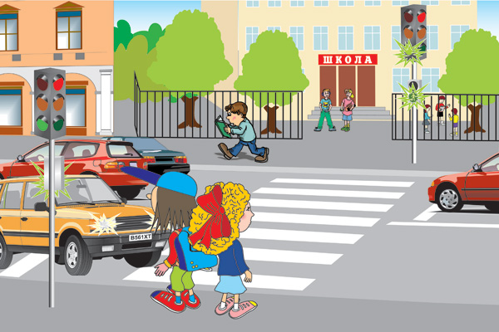
Тема. Дорога до школи
Мета. Ознайомити учнів з учнями поняття «вулиця», «дорога», «тротуар», «узбіччя», «перехрестя»; повторити правила безпечної поведінки дітей на дорозі; виховувати культуру поведінки учнів на дорозі.

Хід заняття

Вступна частина
Діти, відгадайте загадки і ви дізнаєтесь, яка тема сьогоднішньої виховної години.
Така я велика, що й краю не маю,
Лежу собі тихо, нікого не займаю.
Тільки мені добрі люди
День і ніч топчуть груди. (Дорога)

Я і вмісті, й на селі,
Обабіч мене будинки
І великі, і малі. (Вулиця)

– Здогадалися, про що буде на розмова. Так ми поговоримо про те, як діти повинні поводитися на вулиці.
Спочатку пропоную подивитися невеличкий мультик «Поради мудрої тітоньки Сови», яка розкаже про правила поведінки на вулиці.
Перегляд і обговорення мультфільму.

А зараз у нас буде практичне заняття. ми вийдемо на двір й пройдемося деякими вулицями поблизу нашої школи. Пригадаємо з вами правила поведінки на дорозі.

Практичне заняття
Маршрут: вулиця Мічурина, вулиця Леніна, вулиця Центральна.
Під час мандрівки даємо відповіді на такі питання:
Що таке дорога? Які бувають дороги? Що таке тротуар? Навіщо і де він потрібен? Як ним ходити? Що таке узбіччя? Де його можна побачити? Як ходити по узбіччю? Що таке перехрестя? Які бувають перехрестя? Чому вони є найнебезпечнішими? Як їх потрібно переходити?

Підсумок заняття
Ми повернулися з вами до школи. Скажіть, чи було це заняття для вас цікавим? Чи було воно для вам корисним? Що важливого ви навчилися на цьому занятті?
Діти, ви повинні гарненько запам’ятати те, про що ми говорили на сьогоднішньому занятті. На вулицях багато різних машин. І з кожним роком їх стає все більше і більше. І всі кудись поспішають. Для того, щоб на дорогах було безпечно, весь автотранспорт підкоряється суворим законам вуличного руху. Знати і виконувати правила поведінки на вулиці повинні всі пішоходи: і дорослі, і діти. Тільки так ми можемо вберегти себе від нещасних випадків!

